产品需求分析与管理
—— 精准捕捉市场需求，有效管理需求变更

- 上课时间

2021年8月30-31日深圳

- 解决的关键问题
根据美国权威机构Standish Group统计，超过50%的产品质量问题来源于不完善、不正确、不准确的需求；80%以上的质量修复成本用于更正需求导致的错误。需求的正确与否直接影响产品开发周期、开发成本，甚至直接决定着产品最终的市场成败。
根据讲师23年从事产品开发、研发管理和研发咨询工作的实践，发现国内许多产品型企业在捕捉市场客户需求，准确传递客户需求，有效管理需求变更方面存在如下主要问题：
- 市场与研发脱节，导致产品开发没有体现市场驱动，只是技术人员的“闭门造车”，产品开发出来后才找市场、找客户、找产品卖点。
- 缺乏市场意识，导致研发、技术人员关注技术甚过关心客户与市场的想法，以为成功的产品开发就是技术好的产品。
- 对需求分析工作不重视，认为“不画机械图、不设计电路、不写编码就等于没有干活”，导致需求分析工作“一晃而过”，产品开发的过程却怎么都无法结束。
- 需求收集整理分析的方法不系统，导致需求分析就是邮件交流、走廊交流、日常交谈、会议笔记“满天飞”。
- 对市场/客户需求的理解不一致，导致各个专业领域（市场、研发、测试、客服等）对于产品应该做成什么样“吵成一锅粥”。
- 需求分析不彻底，也没有需求评审，导致产品需求变化频繁，返工成为常态，陷入“没有时间一次把事情做正确，却有时间不断返工”的境地。
- 需求说明书编写方法不规范，导致需求评审效果不佳，后期才发现该有的需求没有，不该有的倒不少。
- 需求管理各阶段的职责不清晰，缺乏组织保障，导致了解市场的不懂技术，懂技术的不了解市场，不知道需求应该由谁负责。
- 新需求的优先级分析缺乏，导致进入产品规划还是产品开发的方式不规范，100台再改，1000台再改，1万台了还在改，到底改到什么时候才算完。
- 需求分析与管理的手段和工具缺乏，好像从没有用过什么工具，完全“凭直觉做事”。
- 需求就是市场和研发的事情，与测试无关，导致导致测试方案和测试用例无法保证产品测试的完备性，影响产品质量……

- 培训对象
- 产品规划人员、市场分析与市场信息收集人员、产品销售人员
- 产品经理、项目经理等产品负责人或项目负责人（负责项目需求的管理）
- 研发工程师、客服服务人员（需求来源地、需求实现人员）
- 负责研发过程控制和过程优化的品质管理人员（关注需求管理的质量）
- 产品开发过程的各职能领域的具体参与者，如研发、市场、销售、检测、工艺、生产、采购、品质等工程师（需求来源地、需求实现、验证、测试人员）

- 培训收益
- 建立企业全员需求管理的意识，让每个员工成为企业产品开发的需求源头，成为需求分析的神经末梢
- 掌握需求管理与产品规划、产品开发之间的接口关系，让源自一线的客户需求及时准确地反应到公司的现在和未来的产品中去，形成产品路标和开发计划
- 掌握端到端的需求管理流程最佳实践，确保市场、研发、客服、生产、测试、品质等有效协同，确保内外部需求的有机融合
  - 从市场角度进行有效的客户需求收集的方法与工具
  - 对客户需求进行解释、整理、分类和排序的方法与工具
  - 外部和内部需求一体化管理的机制，形成完整的产品包需求（用户需求）和产品需求规格（设计需求）
  - 产品需求规格（设计需求）的分解分配，以及架构设计和权衡分析的方法
  - 需求变更控制、需求跟踪与需求验证确认的方法
- 分享讲师23余年产品开发、产品规划和研发管理实践经验（IBM、华为等），并通过现场互动帮助学员从理念、思路、操作方法与实践工具的角度全方位提高。
- 分享讲师30余家咨询案例、1100余家企业的内训案例，具体涉及产品需求分析和产品管理方面的全方位的案例资料（如流程、模板、查检表等），帮助学员“学以致用”
- 培训费用

6800/人（费用含：学习费、午餐、证书、教材、茶点）
- 课程特点
- 操作性和针对性：
  - 课前，问卷调查、电话沟通、顺道当面拜访以了解企业现状；
  - 课前，讲师提前准备的教学案例；
  - 课中，在讲师指导下整理的自身企业案例应用；
  - 课中，以上述内外部案例为基础，学员讨论，讲师分析点评；
  - 课后，讲师提供模板、表单、样例供企业参考。
- 系统性：从需求管理的意识、概念、端到端的流程、配套组织、实践方法与工具。
- 实战性：讲师从研发实践到研发管理的工作经历、国际国内优秀企业的最佳实践（IBM、华为）、多年的研发管理培训（1100余家）和咨询（30余家）经验、课堂案例教学、学员研讨及讲师点评。
- 互动性：启发式教学，讲师通过提问引导学员思考并反馈，学员间的沟通讨论。
- 现身教学：讲师知名企业担任产品经理与大型项目经理的背景，为学员提供了亲身示范。

- 课程设计框架和主要观点
- 产品需求管理是一个系统化的信息处理过程，是系列需求分析工具的综合运用。而不是自发的、无组织的、随意的过程。不是老板的一句话，也不是技术人员的灵光乍现，更不是走廊交谈、茶点间闲谈。
- 企业产品需求管理需要全员参与，延伸企业收集需求的触角，及时获取市场/客户第一手需求信息。
- 需求是成功产品开发的源头。优秀的需求分析和需求管理能够有效降低返工频率，提高产品质量、缩短开发周期、降低开发成本。
- 产品需求变更管理失控的根源在于需求分析失败导致的，而不是变更管理过程的失败。

- 详细课程大纲

  - 产品开发从理解需求开始
- 理解生命周期的概念：产品生命周期、产品全生命周期、需求生命周期、项目生命周期、技术生命周期等
- 理解企业产品管理的对象：产品包，而非产品；细分市场，而非市场
- 澄清市场、细分市场、产品、产品包、产品系列、产品族等概念及其关系
- 学员讨论：什么是成功的产品？应具备哪些特征？
- 需求管理的必要性、紧迫性与价值
- 研发需求管理常见的问题和困惑
- 需要Needs、欲望Wants、需求Requirements
- 常见的需求相关提法：
  - 业务需求、用户需求、客户需求、市场需求、产品族需求、产品包需求、产品需求规格（设计需求）、产品总体设计（设计规格）
  - 功能需求、非功能需求
  - 技术需求、非技术需求
- 需求工程的三个层次：从被动型向前瞻型迈进，判断自己企业处于什么层次
- 需求管理流程概览：需求收集 -> 需求整理和分析 -> 需求分配 -> 需求实现与验证
- 需求管理流程各阶段的方法和工具概览
- 需求管理流程与产品规划流程、产品开发流程的关联
- 公司级需求和产品级需求管理框架
  - 明确目标客户群体是市场需求收集的首要步骤
- 需求分析前，明确产品线使命、愿景和目标
- 市场评估的内容及输出
  - 环境分析
  - 竞争分析
  - 公司自身分析
  - 市场分析
- 市场评估的内容及输出
- 环境分析、竞争分析、公司自身分析、市场分析
- 识别优势与劣势、机会与威胁——SWOT分析
- 绘制市场地图
- 明确当前的业务设计
  - 为谁服务、不为谁服务
  - 确定利润模型
  - 定义核心竞争力
  - 我们做什么不做什么
- 掌握市场细分方法，如何确定目标客户群体（市场细分）
  - 识别客户：谁是我们的客户
  - 我们开发的是什么：产品 Vs. 产品包
  - 客户为什么购买我们的产品
- 对目标细分市场进行组合分析，确定各细分市场的战略态势
  - 市场需求收集，及时捕获第一手需求信息
- 确定目标客户群体的代表
- 需求收集方法和渠道
- 需求收集的准备工作
  - 需求收集框架设计
  - 需求收集问题设计
  - 制定实施计划
- 需求收集需要注意的问题
- 需求收集的输出：客户需求收集模板（单项需求收集模板）
- 如何构造例行化的需求收集机制？
  - 讨论：需求分析和管理的现状问题？
    - 如何提高需求收集的积极性、主动性？
    - 研发与市场如何有效衔接？
    - 如何提高市场需求分析的充分性、有效性，避免被动响应客户？
  - 组织：组建跨部门需求收集分析小组；
- 管理：建立绩效管理的指标收集和考评机制；并与员工任职资格结合
- 案例分享：某公司市场需求管理制度讲解
  - 市场需求分析，精准理解市场客户期望
- 需求整理和分析流程介绍
- 需求解释
  - 解释需求的五个原则
  - 客户陈述和需求描述
    - 案例分享：具体产品客户陈述到需求描述案例分享
- 需求初步过滤
  - 需求专题研讨会（Workshop）
- 需求分类（需求群的划分）
- 需求排序（设置权重，确定需求优先等级）
- 思考结果和市场机会点分析
  - 市场需求传递，落实于特定的新/旧产品
- 需求分配
  - 需求分配的主要目标
  - 需求分配的主要活动
  - 需求分配的机制
- 需求管理流程与市场管理流程的关联
- 市场管理流程
  - 市场管理流程与产品开发流程之间的关系
  - 市场管理流程的几个阶段，以及输入、输出
  - 市场评估（环境分析、市场分析、竞争分析、对公司自身的分析）
  - SWOT分析；价值链分析；业务设计评估；
  - 交付件：市场评估报告；
  - 组合分析（战略地位分析SPAN、财务分析FAN）
  - PDC组合决策标准
  - 产品路标规划流程
  - 制定业务战略和计划
  - 案例讲解：产品线业务计划；产品业务计划
  - 实例讲解：某产品线的路标规划
  - 某产品的版本路标规划
- 演练与问题讨论
  - 产品需求分析，形成特定产品的最终概念
- 需求实现流程介绍
  - 需求实现的主要目标
  - 需求实现的主要活动
- 需求管理流程与产品开发流程的关联
- 需求工程与系统工程的融合
- 什么是系统工程
- 产品需求的三个层次及其关系
  - 业务需求
  - 用户需求
  - 需求规格
- 从产品包需求到产品概念的全过程
- 定义产品包需求
  - 将市场需求转化为产品包需求
  - 关注内部需求
  - 形成产品包需求文档
  - 产品包需求质量关
  - 演练与问题讨论
- 专题：系统分析与设计方法
- 产品包需求转化为设计需求（系统需求）
  - 系统需求分析工具：用例和场景法（动态需求分析模型）
    - 案例讲解：手机短信产品包需求转化为设计需求
  - 设计需求的特点和要求
  - 设计需求整理，形成产品需求规格书
  - 什么是需求因子？
  - 设计需求质量关
    - 设计需求（系统需求）评审Checklist
    - 好需求的标准
  - 演练与问题讨论
- 产品概念（系统概念）的定义、评估和选择
  - 什么是产品概念，及其作用
  - 产品概念定义；案例讲解
  - 产品概念评估
    - 概念评估的目标
    - 平衡“性能”与“风险”
  - 产品概念选择，及其标准
  - 实例讲解：产品概念书
- 系统需求分析和系统概念定义是一个反复迭代的过程
- 演练与问题讨论
  - 产品需求评审、跟踪、验证与变更管理，确保产品需求被正确实现
- 产品需求评审
  - 需求评审的意义：越早发现需求问题越好
  - 需求评审流程三步曲：评审前、评审中、评审后
  - 需求评审涉及的相关角色和职责，其与项目经理、项目成员的关系
  - 需求评审要素（五大行业）及其设计方法
  - 需求评审效率与效果分析
  - 需求评审过程持续优化
- 产品需求变更控制
  - 正确认识需求变更？
  - 需求变更流程五步法
  - 需求变更涉及的相关角色和职责
  - 需求变更评估时需要考虑的因素介绍
  - 需求变更关联（RCR/PCR/ECR）
  - 如何有效控制需求变更
- 需求双向跟踪机制
  - 需求跟踪的必要性
  - 前向跟踪、后向跟踪
  - 需求跟踪与Vee模型
  - 案例讲解：需求跟踪矩阵RTM
- 需求验证和确认
- 学员演练：案例讨论
  - 需求管理的组织保障
- 产品全生命周期中的产品管理团队PMT
- 产品开发过程中的项目管理团队PDT
- 产品全生命周期中的需求管理团队RAT
- 需求管理团队与产品管理团队、项目管理团队之间的关系
- 需求变更管理团队CCB及分层分级

- 讲师介绍

刘铭：产品管理与研发管理实战专家（IPD-CMMI-敏捷开发）
- 资深咨询顾问、产品与研发管理专业讲师，实战派讲师
- 清华大学经管学院MBA、西北工业大学飞行器制造工程学士
- 国内最早一批（2001年）美国项目管理协会认证专家PMP
- IBM（ISC、ISD）工作经验，与华为深度合作项目
- 23年产品开发、产品与研发管理、产品管理咨询经验
- 11年产品管理与研发管理咨询与培训经验
讲师背景（产品与研发实践经验、管理经验、咨询经验）：
23年从事高科技产品的开发与管理工作，先后担任过系统分析员、项目经理、开发部经理、事业部总监等职位，积累了丰富的技术和管理经验。
其中，6年的IBM(ISC、ISD)工作经历，与华为3年合作智能网业务开发与管理经验，具有非常丰富的产品管理和项目管理专业知识及实践经验。
其中，11年产品管理与研发管理咨询实施与咨询管理经验。对产品管理体系、战略、组织、流程、绩效等具有深刻体会，并成功指导通信、金融、高端装备、软件和政务等多个领域的咨询实施。曾负责历时两年、投资过千万的产品开发项目。
对产品管理、产品规划、研发管理体系、产品开发过程、产品测试管理、研发质量管理、研发项目管理的工具和方法有深入研究。
主讲课程框架：
- 面向企业高层（体系类）：
  - 《产品管理与研发管理体系 高级实务》 /《集成产品开发IPD体系 高级实务》、《产品战略与规划》 、《研发多项目管理 实战班》
- 面向产品管理人员（产品管理类）：
  - 《产品管理与研发管理体系 高级实务》 /《集成产品开发IPD体系 高级实务》 、《成功的产品经理 高级实务》 、《从市场需求到产品规划 实战班》 、《产品需求分析与管理 实战班》
- 面向研发管理人员（研发管理类）：
  - 《集成产品开发IPD流程 高级实务》 、《研发项目管理 实战班》 、《研发质量管理 高级实务》 、《产品需求分析与管理 实战班》
  - 《从技术走向管理 高级实务》 、《研发多项目管理 实战班》
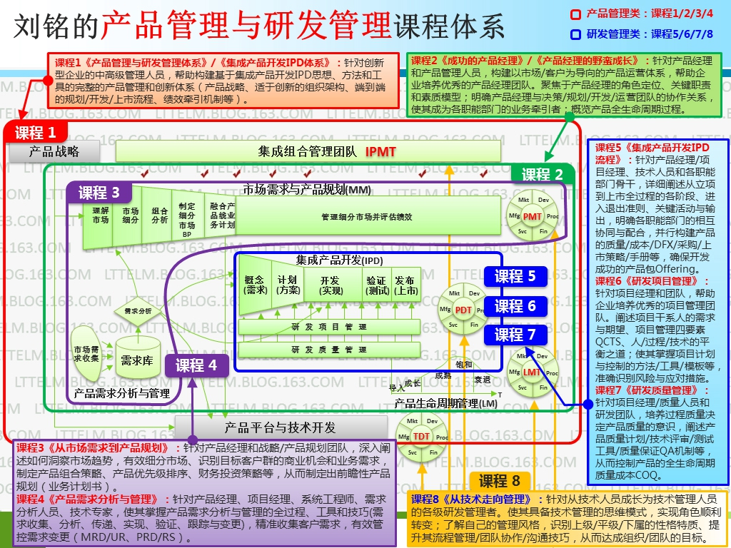
典型咨询客户：
- 山特电子（深圳）有限公司（隶属于世界500强企业），共四期
- 中国国际海运集装箱（集团）股份有限公司（世界第一），共两期
- 西安爱邦电气有限公司（电力设备）
- 上海格尔软件股份有限公司（金融安全软件）
- 浙江新杰克缝纫机有限公司（机械装备）
- 百富计算机技术（深圳）有限公司（金融终端、电子支付）
- 深圳万讯自控有限公司（工业自动控制）
- 重邮信科（集团）股份有限公司（通信、芯片）
- 北京京城机电控股有限责任公司（机械装备）
- 合肥阳光电源有限公司（太阳能设备）
- 东莞贝特利新材料有限公司（精细化工）
- 武汉华工正源光子技术有限公司（通信、芯片）
- 深圳市英威腾电气股份有限公司（电力设备）
- 江苏牧羊集团有限公司（机械装备）
另作为项目核心成员参与了武汉、西安、合肥、东莞、中山等多个咨询项目

报 名 回 执 表

产品需求分析与管理高级实务培训
公司名称： |  |  | 培训负责人： 联系方式：
姓名 | 性别 | 部门/职位 | Tel | Email
账 户 名： 深圳博闻通达企业管理咨询有限公司
开 户 行： 中国民生银行股份有限公司深圳坂田支行
账 号： 6980 12254

